長先生の範囲です。
赤文字の部分は授業中に強調していたところと大事そうなところなので、時間がない方はここだけでも大丈夫だと思います。間違っている部分、よくわからないところがありましたら遠慮なくいってください。

呼吸器系
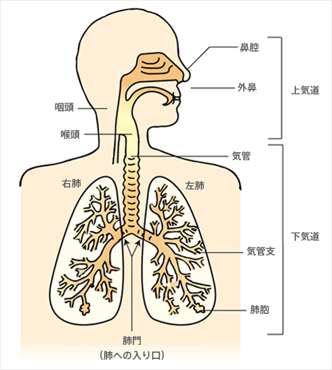
右肺は3葉、左肺は2葉である。
p.52
鼻や口から終末細気管支までを総称して気道と呼ぶ。

【気道の役割】
- 肺胞内のガス組成を外気とは異なった一定値に保つ。
- 吸気を温めて水蒸気で飽和する
吸息筋…安静時呼吸量の７５％は横隔膜の働き（残りは外肋骨筋・内肋軟骨間筋など）
呼息筋…安静な呼吸時は吸息筋の弛緩に伴って行われるが、深呼息時は内肋間筋が収縮している。

p.54-55
肺のコンプライアンス：肺の進展度の目安。0.2l/cmH₂O
無気肺：肺の虚脱。肺胞の表面活性物質の欠如または不活性化が起きて表面張力が低く維持できないと起こる。

肺活量 p.55-
一回換気量……毎回の呼吸で肺へ出入りする空気の容積 500ml
予備吸気量……吸息の終了からさらに最大努力により追加吸入しうる量 2000～2500ml
予備呼気量……安静な呼息の後にさらに努力して呼出しうる量 1000ml
肺活量…………一回換気量＋予備吸気量＋予備呼気量 男性：4000～4500ml 女性：3000～4000ml
時間肺活量……一秒間で肺活量の何％を呼出できるか、1秒率ともいう 正常値71％
残気量…………安静呼気位から最大に息を吐き出した際に肺の中に残っている量 1500ml
全肺気量………残気量＋肺活量 5500～6000ml
換気率 = 肺胞換気量/（機能的残気量＋肺胞換気量）
機能的残気量…予備呼気量＋残気量 2500ml
換気率…………一回の吸息で換気される肺胞内の空気の割合 12％

肺活量の減少は主として胸郭の異常・肺コンプライアンスの低下を示している。
1秒率の低下は気道抵抗の低下を示している。
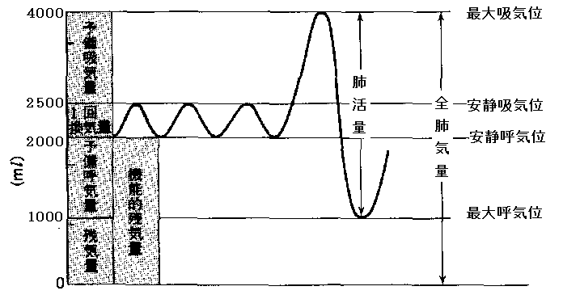
p.57-58
死腔：気道におけるガスの占める空間
分時肺換気量：一分間あたりの呼吸量 １回換気量×１分間呼吸回数
肺胞換気量：肺胞で換気にあずかる呼吸気量 １回呼吸気量 - 死腔量
分時肺胞換気量：一分間あたりの肺胞換気量 肺胞換気量×１分間呼吸回数

吸気は気道内で３７℃に温められ、水蒸気で飽和されて（47mmHg）肺胞にいたり、肺胞内にすでに存在しているガス（機能的残気量）と混合してそのPo₂ を増加させ、Pco₂を減少させる。

p.59より 吸気 呼気
O₂ 116.0
CO₂ 32.0
H₂O 47.0
N₂ 565.0
O₂ 158.0
CO₂ 0.3
H₂O 5.7
N₂ 596.0

肺胞
O₂ 100.0
CO₂ 47.0
H₂O 47.0
N₂ 573.0

静脈 動脈
O₂ 95.0
CO₂ 40.0
H₂O 47.0
N₂ 573.0
O₂ 40.0
CO₂ 46.0
H₂O 47.0
N₂ 573.0

毛細血管

O₂は静脈のほうが多く、CO₂は動脈のほうが多い。窒素、水は両者間では変わらない。

p.60-61
・血漿中に溶けたO₂は赤血球中に入り、ヘモグロビンと結合する。O₂と結合していないヘモグロビンをデオキシヘモグロビン、結合したものをオキシヘモグロビンという。
・赤血球中内に移動したCO₂の一部はヘモグロビンと結合してカルバミノヘモグロビンを形成する。
→血漿内に炭酸脱水酵素とヘモグロビンが存在するため、CO₂はHCO₃⁻として大量に血液中に溶け込むことができる。（酸素の約２０倍）

ヘモグロビンの解離曲線：血漿中の全ヘモグロビンの何％が酸素と結合しているか（酸素飽和度）の曲線
血液CO₂解離曲線：血液Po₂とCO₂含有量との関係を示したもの

p.62
・呼吸性アシドーシス ：血液が酸性化された状態、呼吸器系が原因
・呼吸性アルカローシス：血液がアルカリ性化された状態、呼吸器系が原因
・代謝性アシドーシス ：体内で過剰の酸が発生し、pHが低下すると起こる
・代謝性アルカローシス：激しいおう吐などにより大量に酸が失われると起こる

p.63-65
・基本的な呼吸を支配する中枢は延髄にある（呼吸中枢）。
・動脈血中のPo₂、Pco₂、pHの上下は頚動脈小体・大動脈小体・延髄化学受容器によって感知される。
・健常人の動脈血は、Pco₂が40mmHg、Po₂が100mmHgに維持されている。

p.66-67
・チアノーゼ：毛細血管中のデオキシヘモグロビン濃度が5g/dl以上に増加すると暗青色に変色する
・低酸素性低酸素症：動脈血中のPo₂が低下した状態
【その他の低酸素症】貧血性低酸素症、虚血性低酸素症、組織中毒性低酸素症

